Izhodišča za celostno projektno rešitev zunanje ureditve OŠ Begunje
Območje obravnave naj obsega:
- na zahodu do ceste 848817,
- na severu do ceste 849422,
- na vzhodu do ceste 848771,
- na jugu:
  - sprva do južne meje parcele 415/4 k.o. Begunje,
  - kasneje južneje za zagotovitev naslednjih faz projekta zunanje ureditve OŠ Begunje. Svet KS Begunje je že sprejel sklep in dal pobudi Občini Radovljica za rezervacijo prostora južno od šole v prostorskih občinskih prostorskih dokumentih.

Izhodišča za celostno projektno rešitev zunanje ureditve OŠ Begunje, ki bo zadovoljila kratkoročnim in dolgoročnim zahtevam ter razvoju šole:

- Zagotoviti parkiranje staršev pri dostavi / pobiranju otrok. Promet staršev naj bo krožen s čim manj potrebne vzvratne vožnje (idealno nič). Idealno vsaj nekaj/čim več parkirnih mest na tak način, kot je rešeno pri OŠ Lesce, da je med dvema parkiranima avtomobiloma 1 m prostora, da otroci pri odpiranju vrat ne poškodujejo sosednjih vozil. Če ne morejo biti vsa parkirna mesta taka, naj bo vsaj tisti del, ki je bližji vhodu v šolo. Skupno vsaj 11 parkirnih mest za starše.
- Zagotoviti parkiranje zaposlenih, vsaj 10 parkirnih mest za zaposlene.
- Zagotoviti možnost parkiranja udeležencev šolskih prireditev, ki so manj pogoste (2-3x letno), vendar zahtevajo parkiranje večjega števila vozil hkrati (roditeljski sestanki, proslave, …). Rešitev lahko predvideva ročno odpiranje ograje ter souporabo igrišča, ipd. Potrebno ugotoviti ali je sploh možna taka izvedba igrišča, da na njem občasno stojijo vozila.
- Zagotoviti možnost ustavljanja in obračanja rednih in izrednih šolskih avtobusov na območju obravnave na način, da ni potrebna vzvratna vožnja in da lahko to storijo tudi ob jutranjih in popoldanskih konicah. Razlogov za potrebo po možnosti pristopa z avtobusom je več:
  - do trenutnega avtobusnega postajališča v središču vasi je potrebno prečkanje državne ceste (trenutno celo zelo nevarno)
  - dejstvo, da avtobusno postajališče v središču Begunj uporabljajo tudi uporabniki PB Begunje, ki so v nekaterih primerih po pravni poti iz obravnave v ustanovi izpuščeni, kljub temu, da stroka meni, da so še vedno nevarni za okolico, otroci lahko prihajajo v stik z njimi
- Zagotoviti intervencijske pristope do vseh strani šole.
- Omogočiti optimalno redno dostavo do šolske kuhinje (do nadstreška levo od glavnega vhoda v šolo).
- Omogočiti izredno dostavo do šole/telovadnice/kurilnice/... (redki dogodki, vzdrževalna dela, …). Zelo verjetno se ta točka reši samodejno z rešitvijo intervencijskih dostopov.
- Zagotoviti dostop komunalnih vozil do ekoloških otokov.
- Umestitev ekoloških otokov. Ni potrebe, da so pokriti. Ekološki otok, ki je namenjen šoli je lahko odmaknjen, ni potrebe, da je direktno pred glavnim vhodom kot trenutno. Ekološki otok, ki je namenjen občanom (na vzhodni strani) naj se postavi izven ali na rob območja obravnave. Ob EKO otok za občane predvideti še mesto za varno zaustavitev vozila ob praznenju odpadkov, da ne bodo vozila stala na cesti. Zagotoviti možnost transporta zabojnikov do mesta nakladanja na tovornjak (robovi, stopnice, …).
- Umestitev kolesarnice. Kolesarnico postaviti bližje šolskemu poslopju, da so kolesa v vidnem polju učiteljic (varovanje) in da je pot kolesarja/pešca brez prečkanja glavne dovozne ceste na parkirišče.
- Prenova/nadgradnja šolskega igrišča.
- Varen dostop med šolo in šolskim igriščem (predvsem otroškim igriščem). Zagotoviti varno pot med šolskim igriščem in šolsko stavbo znotraj ograde.
- Ureditev dvorišča pred glavnim vhodom v šolo (ali bo to asfalt, zelenica, tlakovano, ograje,...)
- Zasuk kapelice na JV delu obravnavanega območja. Trenutno je kapelica obrnjena tako, da ustreza prejšnji prometni ureditvi (niti ne sedanji). Potrebno jo je smiselno prilagoditi novi ureditvi (verjetno zasuk lica za 180º)
- Predvideti prostor za umestitev učilnice v naravi, šolskega vrta, igrišča z varnim dostopom do šolske zgradbe.
- Predvideti prostor za širitev šolske zgradbe v prihodnosti (če/ko bo potreba). Ker je to manj verjetna oz. bolj oddaljena možnost je dovolj, da projekt samo predvidi prostor in ga ne zasede z vsebinami, ki jih kasneje ni mogoče odstraniti. Naj ga zasede z vsebinami katerih izgradnja in kasnejša odstranitev ne povzročata velikih stroškov. Npr. šolski vrt, že zgrajena parkirna mesta, ...

Problemi trenutnega predloga projekta glede na gornja izhodišča

- Število parkirnih mest glede na obstoječe stanje in glede na to, da predlog ne rešuje parkiranja zaposlenih ostaja praktično enako kot trenutno stanje. Ni izboljšave. Ni rešenega prostornega parkiranja z 1 metrskim razmikom za lažje odpiranje vrat (kot je to v Lescah). Vsaj nekaj parkirnih mest bi bilo pametno imeti takih.
- Ker predlog ne rešuje parkiranja zaposlenih, bodo v praksi razpoložljiva parkirna mesta (11) zasedena z avtomobili zaposlenih (9), kar pomeni da za starše ostaneta samo 2 parkirni mesti + 2 mesti za kratkotrajno ustavljanje (niti ne 15 minutno kratkotrajno parkiranje, kot je razloženo v zadnjem poglavju). Ni rešenega parkiranja zaposlenih.
- Predlog ne obravnava parkiranja večjega števila obiskovalcev.
- Avtobus opisan pod poglavjem Dobre rešitve trenutnega predloga.
- Predlog ne predvideva intervencijskih dostopov.
- Dostava do šolske kuhinje je rešena slabše kot trenutno, kar pomeni, da se bo v praksi uporabljala obstoječa rešitev, bo pa problem, ker bo pri tem potrebna vožnja čez pločnik. Zmanjšanje varnosti.
- Izredna dostava do šole/telovadnice/kurilnice je možna zgolj preko pločnika.
- Zahodni EKO otok (pri glavnem vhodu šole) nima rešenega dostopa komunalnih vozil razen preko pločnikov.
- Umestitev ekoloških otokov (ni potrebe, da so pokriti):
    - Tik ob/pred vzhodni EKO otok bi bilo smiselno postaviti še mesto za varno zaustavitev vozila ob praznenju odpadkov, da ne bodo vozila stala sredi ceste.
- Vzhodni EKO otok ni namenjen šoli, ampak stanovalcem, zato ni potrebe, da je kot sedaj, na območju šole. Vredno bi bilo razmisliti, da bi stal na območju šikane.
- Znotraj krožišča se ureja tlakovan prostor s klopmi in kolesarnico, kar ni sprejemljivo iz sledečih razlogov:
  - Kolesarnico postaviti bližje šolskemu poslopju, da so kolesa v vidnem polju učiteljic (varovanje) in da je pot kolesarja/pešca brez prečkanja glavne dovozne ceste na parkirišče po tem, ko parkira kolo, brezglavo »bezlja« nazaj, ker je pozabil zakleniti kolo, itd.
- Šolsko igrišče: znotraj krožišča se ureja tlakovan prostor s klopmi in kolesarnico. Kar ni sprejemljivo iz sledečih razlogov:
    - urejanje še enega prostora za druženje (v PZI je predvideno tlakovanje in klopce, javna razsvetljava) ob pomanjkanju denarja v proračunu ni smotrno. Bolj smiselno je ta sredstva uporabiti na šolskem/otroškem igrišču, saj so tam ista sredstva uporabljana dvakrat. V dopoldanskem času za šolsko dejavnost, izven šolskega časa za druženje otrok, mladih, družin. Bolje je imeti eno skupno območje, kot pa dve razdrobljeni.
- Ni zagotovljene zavarovane poti otrok med šolskim poslopjem in šolskim igriščem. Ko gre otrok v popoldanskem varstvu iz igrišča na WC, zapusti ograjo šolskega igrišča in gre preko prometne površine (parkirišča) v šolsko zgradbo. Potrebno bi bilo zagotoviti direktno povezavo med šolo in igriščem brez potrebe po zapuščanju ograde.
- Trenutni predlog ne ureja dvorišča pred vstopom v šolo.
- Trenutni predlog ne ureja kapelice na JV delu območja.
- Trenutni predlog ne predvideva učilnice v naravi, šolskega vrta, dostopa do njiju.
- Možnosti širitve šole:
      - Prostor zahodno od uvoza na novo parkirišče in severno od šolskega poslopja je v predlogu neizkoriščen za promet, saj je po predlogu dostop do tega prostora možen samo preko pločnikov. Čemu bi potem ta prostor bil namenjen?
    - Prostor vzhodno od obstoječega šolskega poslopja, ki je videti najprimernejši za potencialno povečanje šole, pa je po drugi strani zaseden s cesto in parkiriščem. Potrebno je poiskati bolj optimalno rešitev te in predhodne točke skupaj. Smiselno je območje severno od šole porabiti primarno za kvalitetno rešitev prometne problematike in zgolj, če dovolj prostora ostaja na razpolago, nameniti še drugim vsebinam, ki so združljive s prometom (npr. zelene površine, eko otoki, …).

Dobre rešitve trenutnega predloga v PZI

- Število parkirnih prostorov za starše je zadostno. Zagotovljen je krožni promet staršev večinoma brez vzvratne vožnje. Še boljše bi bilo tako kot je v Lescah, kjer za del parkirnih mest (bližje vhodu) sploh ni potrebna vzvratna vožnja.
- Uvede se šikana proti Drnči za umirjanje prometa.
- Uvedba kolesarnice.
- Možnost prihoda avtobusa:
  - Avtobus lahko pripelje v in odpelje iz krožišča, vendar samo, če mu je na razpolago celotno cestišče, iz česar sledi, da sta 2 parkirni mesti narisani na zahodni strani uvoza le mesti za kratkotrajno zaustavljanje, pri čemer mora voznik biti v vozilu, izstopa se samo na desni strani vozila, ne pa parkirni mesti za kratkotrajno parkiranje 15 minut, kot je označeno v PZI, ker potem redni šolski avtobus ne more zapeljati v krožišče. To je povsem OK, samo zmanjša skupno število parkirnih prostorov.
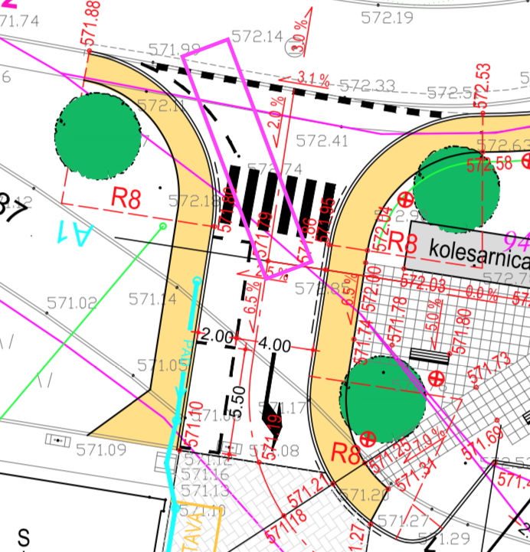
  - Avtobus lahko odpelje pri izvozu iz parkirišča samo proti severu, ne more pa zapeljati proti jugu, kar je povsem OK, saj je v skladu s stališčem sveta KS, da je potrebno zgraditi povezovalno cesto med Poddobravo in centrom Begunj nad Elanom in stališčem OP KS Begunje, da se po izgradnji te povezovalne ceste, cesta proti Drnči zapre za promet, razen za pešce, kolesarje in lastnike zemljišč.
- Peš/kolesarska povezava šole in središča Begunj je v PZI dobro rešena, saj je potrebno zagotoviti, da otroci čim manj časa hodijo po ozkih ulicah brez pločnikov. Mikrolokacijo peš/kolesarske povezave bi bilo potrebno smiselno določiti z lastniki zemljišč in potencialno spremembo dela trase JP849425, da bi bila bolj smiselna za lastnike. Ob predlagani varianti po PZI javna pot poteka po dveh krakih. Smiselno bi jo bilo združiti v enotno pot. Vendar ta predlagana rešitev reši samo smer proti središču vasi Poljčam. Kljub temu menimo, da bi skupaj z izgradnjo povezovalne ceste Poddobrava-Begunje dolgoročno kvalitetno rešili tudi smeri proti cerkvi in proti Zgoši, saj bi omenjeni cesti postali rezervirani za lokalni promet, s čimer količina prometa upade, prebivalci ulice pa v svoji ulici vedno vozijo bolj previdno kot drugod.

Marija Hrovat
Predsednica sveta KS Begunje

POSLANO:

- Občini Radovljica, Oddelek za infrastrukturo, okolje, prostor in investicije
- Osnovni šoli Begunje
- OŠ F.S. Finžgar Lesce
- Članom sveta KS Begunje
- arhivu KS Begunje

